Правила поведения на пожаре
14.02.2022
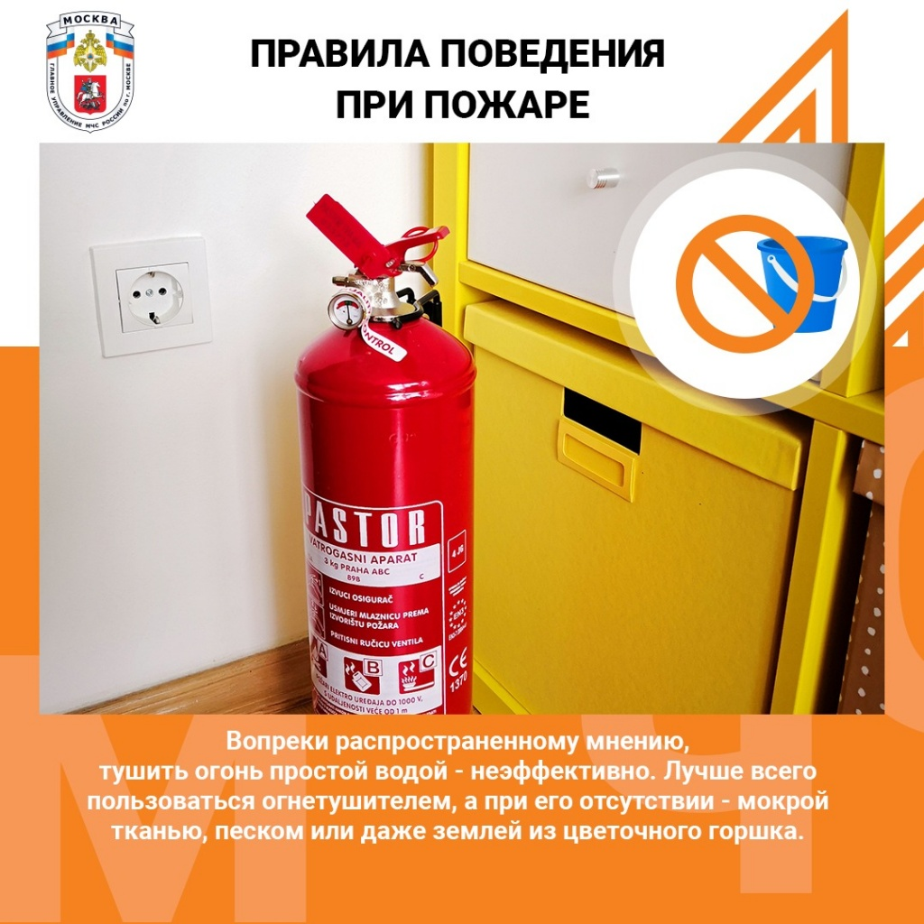
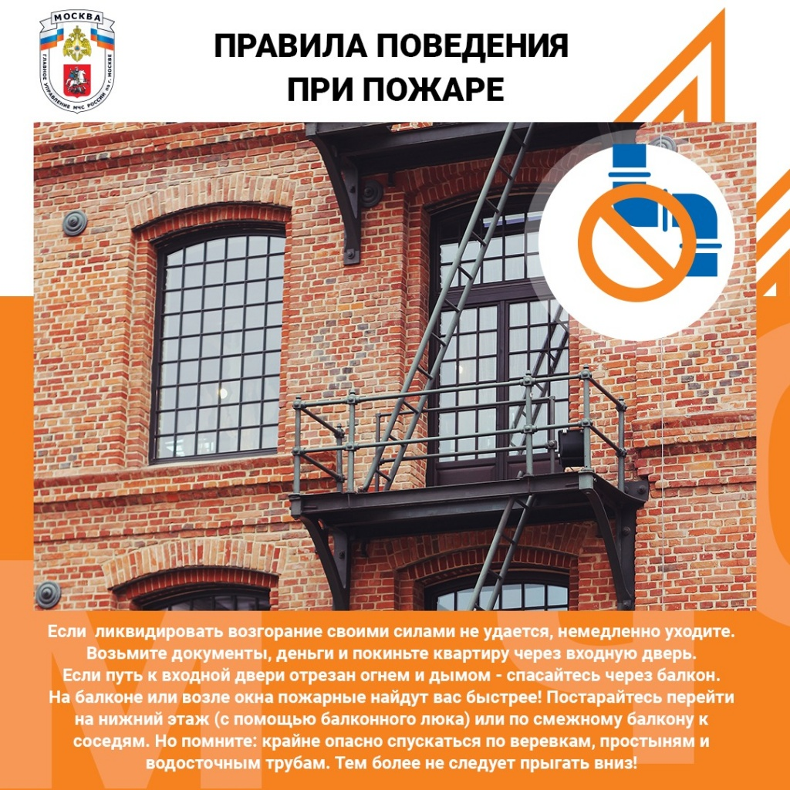
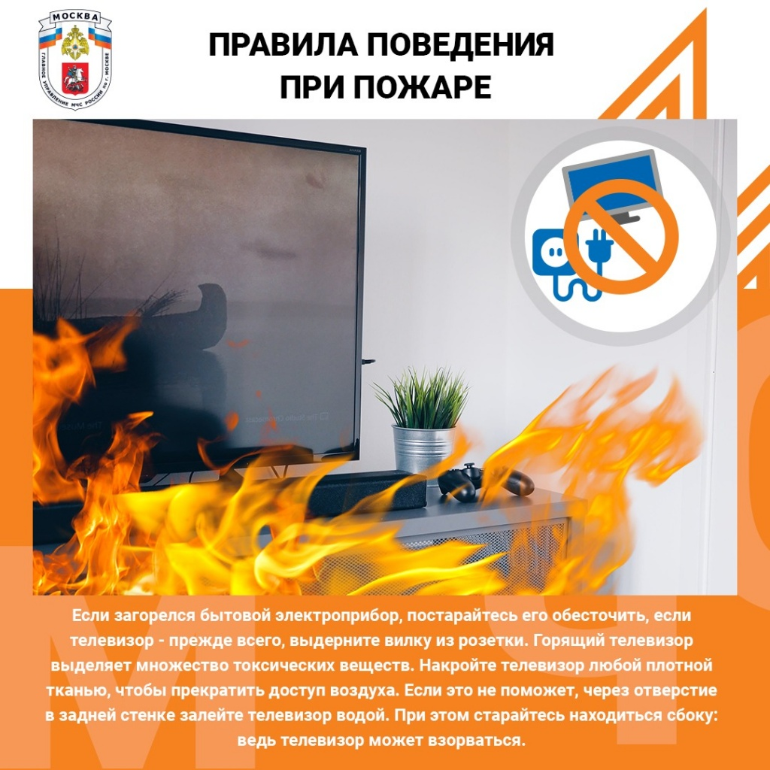
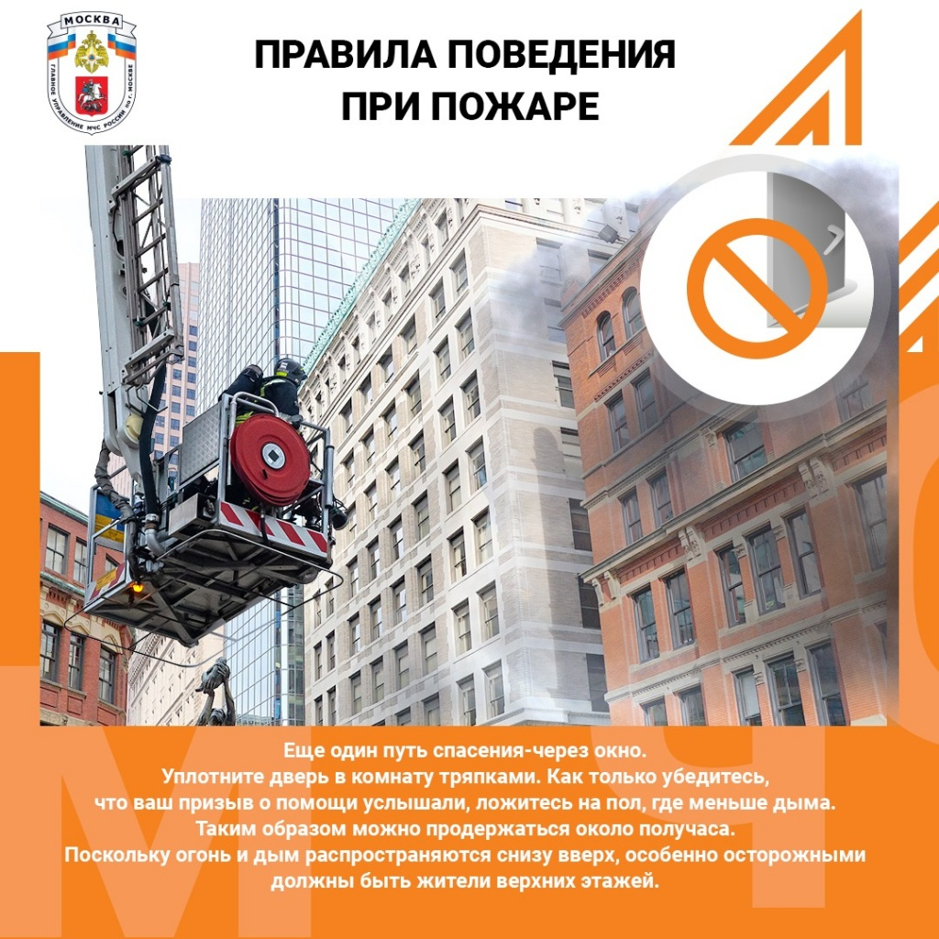
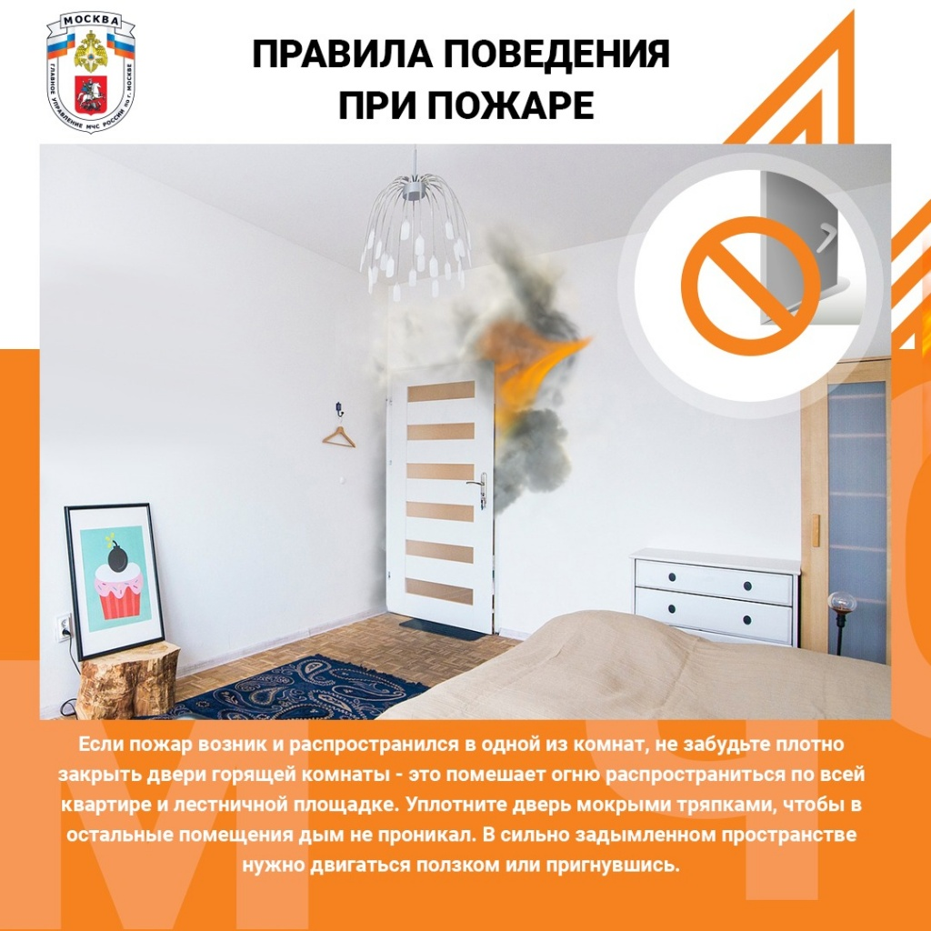

Адрес страницы: http://teplystan.mos.ru/security-/information-emercom/fire-safety/detail/10617151.html
Управа района Теплый Стан города Москвы

